Конспект занятия по математике в средней группе .

На тему: « В стране сказки».

Воспитатель: Екатеринина Р.У.

Программное содержание

- Закрепить порядковый и количественный счет в пределах до 5.

- Закрепить прямой и обратный счет в пределах до 5.

- Закрепить названия цвета(ов).

- Развивать внимание, логическое мышление, зрительное восприятие и память.

- Воспитывать интерес к математическому занятию.

Организационный момент

- "Собрались все дети в круг,

Я твой друг и ты мой друг.

Крепко за руки возьмёмся

И друг другу улыбнёмся"

- Ребята посмотрите как много у нас воздушных шаров. Эти шары прислали нам жители страны сказок. А шары необычные, они с загадками. А вы любите сказки?

Дети: да!

- назовите свою любимую сказку.

Дети: перечисляют

В-ль: берет красный шар, загадывает загадку:

Он не знает ничего

Вы знаете его,

Мне ответьте без утайки

Как зовут его?

Дети: незнайка

- у нас в группе таких детей нет. Ведь наши дети все умные. Незнайка нам предлагает поиграть с мячом. Становитесь в круг.

Даша какое время года?

Егор какой месяц ?

Фидан назови дни недели

Настя назови день недели

Никита назови выходные дни

Ирина назови какое время суток ( день, ночь, утро)

Лиза посчитай до 5

Данил обратный счет

- молодцы, ребята! хорошо справились с заданием. Теперь незнайка научился считать. Присаживайтесь на свои места. Но нам пора отправляться в следующую сказку:

Маленькая девочка весело бежит

По тропинке к домику,

Что в лесу стоит

Нужно этой девочке к бабушке скорей

Помогите ребята, девочке моей.

Дети: красная шапочка!

- правильно! А вот и корзинка ее.

-Красная шапочка несет в своей корзинке пирожки, горшочек масла и конфеты как узнать сколько конфет?

- Дети: надо сосчитать.

( в-ль приклепляет на доске конфеты)

В-ль: сколько конфет?

Дети: пять

В-ль: кто мне подскажет на каком месте по счету зеленая конфета?

Дети: на втором месте.

- какая по счету желтая конфета?

В- ль: Даша скажи полным ответом

- молодец!

- какого цвета пятая конфета?

Дети: пятая конфета фиолетового цвета

- правильно! Дима повтори.

- на каком месте оранжевая конфета?

Дети: на первом месте

- Правильно! Егор скажи полным ответом.

- Переходим к следующему заданию, а поможет в следующем задании синий шар:

Толстях живет на крыше

Летает всех он выше.

Дети: карлосон

- Карлосон предлагает нам всем месте отдохнуть.

Физкультминутка. ( музыкальное сопровождение)

- Что же ждет нас в следующем задании, желтый шар:

Деревянным острым носом,

Всюду лезет он без спроса

Даже дырку на картине,

Носом сделал…

Дети : буратино! Надо буратино выручать !

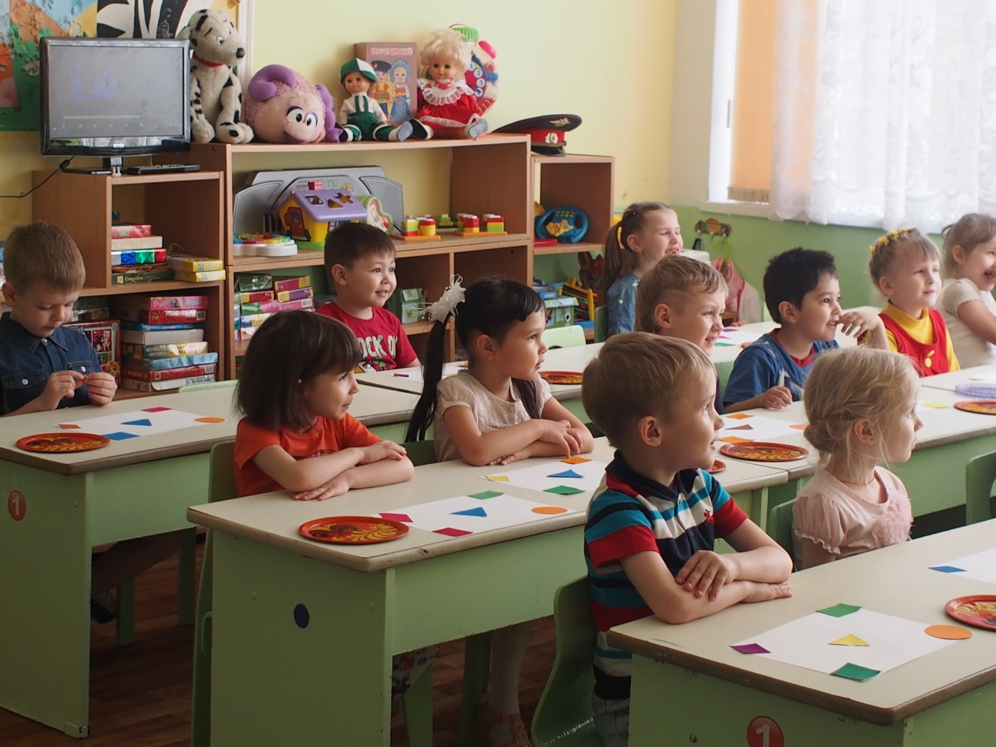

Задание такое: нужно таблицу заполнить геометрическими фигурами.

- в центр помещаем треугольник

-в правый верхний угол квадрат.

- в левый нижний угол ромб

- в левый верхний угол круг

- в правый нижний угол прямоугольник.

- Буратино благодарит вас, и предлагает перейти к последнему белому шарику, какое же задание.

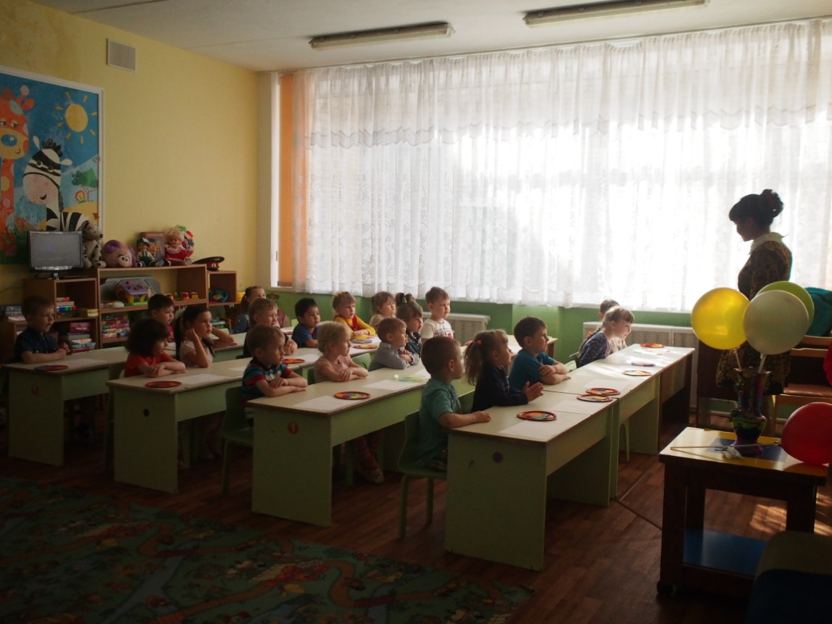

Их приглашают с Геной

На день рожденья непременно

Забавный, добрый…

Дети: чебурашка

- Чебурашка всех вас дорогие детки благодарит за ваши старания, за ваши успехи. Всем спасибо ребята!

- Давайте вспомним с какими сказочными героями мы с вами сегодня встретились?

- какие задания мы выполняли в сказках?

- Молодцы ребята! Все были активны на занятии, и вам за это всем вкусное угощение от наших сказочных героев.